Inhalt und Allgemeines
Inhalt und Allgemeines 2
Copyright 4
Mitwirkende/Autoren 4
Englisches Originaldokument 4
Rückmeldung 4
Datum der Veröffentlichung und Softwareversion 4
Verwendung von LibreOffice unter macOS 5
Synonyme 5
Sie sehen vielleicht etwas anderes 5
Einleitung 6
Pivot 6
Datenauswertung 6
Symbolleisten und Funktionstasten 6
Pivot-Tabelle erstellen 7
Datenquelle innerhalb der Tabelle 7
Aktuelle Auswahl - Quelldaten automatisch erkennen 8
Aktuelle Auswahl - Quelldaten auswählen 8
Benannter Bereich 8
Registrierte Datenquelle 8
Dialog Pivot-Tabellen-Layout 9
Zeilenfelder und Spaltenfelder 9
Auszuwertende Datenfelder 9
Datenfelder als Filter 10
Pivot-Tabellen-Layout - Optionen 10
Leerzeilen ignorieren 10
Kategorien erkennen 10
Gesamtergebnis-Spalten und Gesamtergebnis-Zeilen 10
Filter hinzufügen 10
Drilldown zu Details zulassen 11
Schaltflächen zum Anzeigen/Ausblenden anzeigen 11
Pivot-Tabellen-Layout - Quelle und Zielbereich 11
Quelle 11
Zielbereich 12
Pivot-Tabellen-Layout - Feldoptionen 12
Feldoptionen für auszuwertende Datenfelder 12
Feldoptionen für Zeilen- und Spaltenfelder 13
Datenfeld-Optionen 14
Feldoptionen für Filterfelder 15
Pivot-Tabelle verändern 16
Ändern des Layouts 16
Zeilenfelder sortieren 16
Spaltenfelder sortieren 16
Zeilen- nach Spaltenfelder verschieben 17
Spalten- nach Zeilenfelder verschieben 17
Zeilen- und Spaltenfelder entfernen 17
Zeilen und Spalten gruppieren 17
Skalare Werte gruppieren 18
Datum und Zeit gruppieren 18
Text gruppieren 18
Manuelle Gruppierung 19
Elemente sortieren 19
Auswahlmenü Zeilen- und Spaltenfelder 19
Feldoptionen 20
Benutzerdefinierte Sortierlisten 20
Ziehen mit der Maus 20
Filtern 20
Allgemeiner Filter 20
Auswahlmenü Zeilen- und Spaltenfelder 21
Datenfelder als Filter 21
Aktualisieren geänderter Werte 21
Zellbearbeitung 22
Formatierung 22
Inhalte 22
Details anzeigen: Drilldown 22
Zeilen- oder Spaltenfelder 23
Datenfeld- und Ergebniszellen 23
Pivot-Tabelle löschen 23
Bezüge zu Ergebnissen 24
Funktion PIVOTDATENZUORDNEN 24
Variante mit Feld-Element-Paaren 24
Variante mit Bedingungen 25
Pivot-Diagramme 26
Diagramm erstellen 26
Diagramm bearbeiten 27
Diagramm filtern 27
Diagramm aktualisieren 28
Diagramm löschen 28
Weitere Informationen 29
Handbücher der LibreOffice Community 29
Die Kapitel 29
Die Autoren 29
Über LibreOffice 29
Kapitelübersicht - Calc Handbuch 30
Hilfe 31
Noch Fragen? 31
Mitarbeit bei LibreOffice 31
Spenden 31

Copyright
Dieses Dokument unterliegt dem Copyright © 2010–2024. Die Beitragenden sind unten aufgeführt. Sie dürfen dieses Dokument unter den Bedingungen der GNU General Public License (http://www.gnu.org/licenses/gpl.html), Version 3 oder höher oder der Creative Commons Attribution License (https://creativecommons.org/licenses/by/4.0/) Version 4.0 oder höher, verändern und/oder weitergeben.
Warennamen werden ohne Gewährleistung der freien Verwendbarkeit benutzt.
Fast alle Hardware- und Softwarebezeichnungen sowie weitere Stichworte und sonstige Angaben, die in diesem Buch verwendet werden, sind als eingetragene Marken geschützt.
Da es nicht möglich ist, in allen Fällen zeitnah zu ermitteln, ob ein Markenschutz besteht, wird das Symbol (R) in diesem Buch nicht verwendet.

Mitwirkende/Autoren
Michael Otto
Jürgen Kirsten

Englisches Originaldokument
Dieses Kapitel wurde ursprünglich aus dem Englischen übersetzt und basiert auf dem
Chapter 9 - Using Pivot Tables. Autoren dieses Kapitels sind:
Steve Fanning
Olivier Hallot
B. Antonio Fernández

Rückmeldung
Kommentare oder Vorschläge zu diesem Dokument können Sie in deutscher Sprache an die Adresse discuss@de.libreoffice.org senden.
- Vorsicht
Alles, was an eine Mailingliste geschickt wird, inklusive der E-Mail-Adresse und anderer persönlicher Daten, die die E-Mail enthält, wird öffentlich archiviert und kann nicht gelöscht werden. Also, schreiben Sie bitte mit Bedacht!

Datum der Veröffentlichung und Softwareversion
Veröffentlicht am 01.04.2024. Basierend auf der LibreOffice Version 24.2.
Andere Versionen von LibreOffice können sich im Aussehen und der Funktion unterscheiden.

Verwendung von LibreOffice unter macOS
Einige Tastenbelegungen und Menüeinträge unterscheiden sich zwischen der Macintosh-Version und denen für Windows- und Linux-Rechner. Die unten stehende Tabelle gibt Ihnen einige grundlegende Hinweise dazu. Eine ausführlichere Aufstellung dazu finden Sie in der Hilfe der jeweiligen Komponente.
In Windows/Linux | entspricht unter macOS | Effekt
Menü  Extras > Optionen | LibreOffice > Einstellungen | Zugriff auf die Programmoptionen
Rechtsklick | Ctrl+Klick und/oder Rechtsklick je nach Einstellungen | Öffnen eines Kontextmenüs
Strg (Steuerung) | ⌘ (Command) | Tastenkürzel in Verbindung mit anderen Tasten
Alt | ⌥ und/oder Alt oder Option | Tastenkürzel in Verbindung mit anderen Tasten
F11 | ⌘+T | Öffnen der Formatvorlagen in der Seitenleiste

Synonyme
In diesem Dokument verwendete Synonyme:
für
Abschnitt
Deck
Dialogfeld, Dialogbox
Anfasser (Punkte am Ende einer Symbolleiste)
Menüleiste, Hauptmenü,
Register, Reiter
Tabulator
Objektpunkte (quadratisch, rund, oval)
in diesem Dokument verwendet
Bereich
Bereich
Dialog
Griff(e)
Menü
Tab
Tabulator
Ziehpunkte

Sie sehen vielleicht etwas anderes
LibreOffice läuft auf Windows, Linux, Mac OS X, FreeBSD und anderen Unix-Varianten, von denen jedes Betriebssystem unterschiedliche Versionen hat und kann von den Nutzern bezüglich Schriftarten, Farben und Themen angepasst werden.
Die Bilder in diesem Handbuch wurden mit hellem Thema in Ubuntu Linux 20.4 erstellt. Das LibreOffice Thema entspricht der Werkseinstellungen.

Einleitung

Pivot
Ein Pivot ist ein Dreh- und Angelpunkt. Geschütze in Festungen wurden auf einem Pivot montiert und konnten so leicht um 90° nach links und rechts gedreht werden. Auf die Auswertung von Daten übertragen bedeutet das, statistische Auswertungen flexibel mit einem Mausklick verändern und in Zeilen und Spalten umsortieren zu können.

Datenauswertung
In einfachen Fällen, wenn eine überschaubare Menge von Daten in einem Tabellenblatt vorliegen, können diese durch Filtern und Sortieren veranschaulicht werden, siehe hierzu das Calc Handbuch Kapitel 14 - Calc als Datenbank verwenden. Damit werden jedoch oft alltägliche Aufgaben mithilfe unnötig komplexer Formeln gelöst.
Eine hilfreiche und effizientere Lösung ist dann häufig die Verwendung von Pivot-Tabellen, einem Werkzeug, mit dem große Datenmengen auf einfache Weise kombiniert, verglichen, analysiert und zusammengefasst werden können. Mit Pivot-Tabellen können verschiedene Zusammenfassungen oder ausgewählte Details und Ergebnisse einer Datenquelle auch ohne die Erfahrung eines Experten dargestellt werden. Darüber hinaus kann ein Pivot-Diagramm erzeugt werden, um eine anschauliche grafische Darstellung der Daten zu erhalten.
Beim Erzeugen einer Pivot-Tabelle wird angegeben, wo sich die Quelldaten befinden. Sie können aus einer externen Datei oder einer Datenbank stammen oder an einer beliebigen Stelle in der Tabelle vorliegen. Eine Tabelle kann auch mehrere unabhängige Quelldaten für mehrere Pivot-Tabellen enthalten.

Symbolleisten und Funktionstasten
In der Symbolleiste Standard ist das Symbol Pivot-Tabelle einfügen oder bearbeiten voreingestellt. Dieses Symbol und Pivot-Tabelle aktualisieren , Pivot-Tabelle Filter und Pivot-Tabelle löschen können über Extras > Anpassen > Symbolleisten in diese oder andere Symbolleisten eingefügt werden.
Über Extras > Anpassen > Tastatur können Tastenkombinationen mit Funktionen belegt werden. Die Funktionen zu Pivot-Tabellen finden sich in diesem Dialog im Bereich Daten.
Eine genauere Beschreibung zu den Anpassungen findet sich im Calc Handbuch Kapitel 15 - Einrichten und Anpassen.

Pivot-Tabelle erstellen
Eine Pivot-Tabelle wird angelegt mit
  - Einfügen > Pivot-Tabelle,
  - Daten > Pivot-Tabelle einfügen oder bearbeiten oder
  - dem Symbol Pivot-Tabelle einfügen oder bearbeiten in der Symbolleiste Standard.
Es öffnet sich der Dialog Quelle auswählen, in dem ein Benannter Bereich, die Aktuelle Auswahl oder eine In Calc registrierte Datenquelle gewählt wird, siehe Abbildung 1.
Mit Benannter Bereich und Aktuelle Auswahl werden Zellen in der aktuellen Tabelle als Datenquelle herangezogen, mit In Calc registrierte Datenquelle werden die Daten aus einer externen Datenbank verwendet. Mit OK im Dialog Quelle auswählen öffnet sich der Dialog Pivot-Tabellen-Layout (siehe Abschnitt Dialog Pivot-Tabellen-Layout weiter unten).
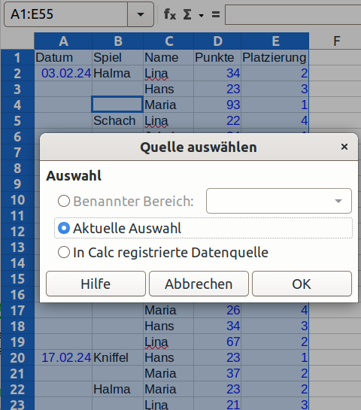Abbildung 1: Quelle auswählen
Zunächst werden nachfolgend die möglichen Datenquellen beschrieben.

Datenquelle innerhalb der Tabelle
Die Quelldaten für eine Pivot-Tabelle können in einer Calc Tabelle abgelegt sein, dies ist der einfachste Fall. Die Anzahl der Dateneinträge kann dann jedoch 1.048.576 Zeilen nicht übersteigen.
Hier können die Daten von Hand eingegeben oder aus einer anderen Anwendung importiert worden sein. Das Importieren von Daten beispielsweise aus einer CSV-Datei (kommagetrennte Wertedateien) ist im Calc Handbuch Kapitel 1 – Einführung beschrieben.
In der Tabelle wird eine Liste von Dateneinträgen benötigt, die ähnlich den Einträgen einer Datenbank aus Zeilen mit Datensätzen und Spalten mit Datenfeldern (Kategorien) besteht. Die Namen der Datenfelder befinden sich dabei in der ersten Zeile über der Liste.
- Hinweis
Die Liste muss der Normalform einer Datenbank entsprechen, also in einer einfachen linearen Struktur angeordnet sein. Die darzustellenden Daten dürfen also beispielsweise nicht bereits in einer zweidimensionalen Tabelle vorliegen.
Bei der Eingabe von Daten dürfen keine Gliederungen, Gruppierungen oder Zusammenfassungen enthalten sein. Dies sind häufige Fehler:
- Die Daten wurden auf mehrere Tabellenblätter verteilt, z. B. ein Blatt für jede Warengruppe. Dann sind Analysen lediglich innerhalb einer Warengruppe möglich.
- Anstatt den Umsatz in einer einzigen Spalte einzutragen, wurde der Umsatz je Mitarbeiter in einer separaten Spalte aufgelistet. Die Umsätze können dann nur noch getrennt für jeden Mitarbeiter analysiert und nicht miteinander verglichen werden.
- Wurden Datensätze chronologisch am Ende der Liste angefügt und monatlich eine Zwischensumme eingefügt, dann können die Zusammenfassungen nicht von den Datensätzen unterschieden werden. Monatliche Zwischensummen können stattdessen sehr einfach mit Pivot-Tabellen erstellt werden.
Ein häufiger Fehler im Umgang mit einer Liste ist es, einzelne Felder darin zu sortieren. Wird nur eine Spalte markiert und Sortieren gewählt, dann bleiben die anderen Spalten unverändert und die Zuordnung der Felder zueinander geht in den Datensätzen verloren.

Aktuelle Auswahl - Quelldaten automatisch erkennen
Wenn beim Erstellen einer Pivot-Tabelle eine einzelne Zelle innerhalb der Daten ausgewählt wurde, kann Calc den Umfang der Liste in einem Tabellenblatt automatisch erkennen und setzt die aktuelle Auswahl entsprechend. Ausgehend von der ausgewählten Zelle durchsucht Calc die umliegenden Zellen in alle vier Richtungen (links, rechts, oben, unten). Der Rand der Liste wird erkannt, wenn eine leere Spalte oder Zeile bzw. der linke oder obere Rand der Tabelle erreicht wird. Diese Erkennung setzt entsprechend voraus, dass sich keine leeren Zeilen oder Spalten innerhalb der Liste befinden.
- Hinweis
Anstatt leere Zeilen oder Spalten zur Gliederung zu verwenden, können Formatierungen der Zellen (z. B. Rahmen) eingesetzt werden. Diese haben keinen Einfluss auf die automatische Erkennung der Quelldaten.

Aktuelle Auswahl - Quelldaten auswählen
Wenn mehr als eine Zelle ausgewählt wird, um eine Pivot-Tabelle zu erstellen, wird keine automatische Erkennung der Liste aktiviert, sondern die aktuelle Auswahl bleibt genau der Umfang der zuvor ausgewählten Zellen und wird für die Quelldaten verwendet. Es müssen dann alle Zellen mit Datensätzen und ihren Datenfeldern einschließlich der Titelzeile mit den Namen der Datenfelder ausgewählt worden sein. Der Quellbereich der Daten kann aber auch später noch angepasst werden.

Benannter Bereich
Die Quelldaten können in einem zuvor festgelegten Zellbereich benannt werden. Ein benannter Bereich wird mit Tabelle > Benannte Bereiche > Festlegen im Dialog Namen festlegen erzeugt. Der Geltungsbereich für den benannten Bereich muss für das gesamte Dokument (global) definiert sein. Der so benannte Bereich kann dann direkt im Dialog Quelle auswählen ausgewählt werden.

Registrierte Datenquelle
Eine Datenquelle mit LibreOffice zu registrieren, bedeutet festzulegen, wo sich eine Datenquelle befindet und von welcher Art sie ist. LibreOffice kann mit vielen verschiedenen Datenformaten umgehen.
Ist die Datenquelle im *.odb Format, dann kann sie mit Extras > Optionen > LibreOffice Base > Datenbanken registriert werden. Eine Datenquelle, die nicht im *.odb Format ist, kann unter Datei > Neu > Datenbank mit dem Datenbank-Assistenten geöffnet werden.
Das Verknüpfen zu registrierten Datenquellen ist im Calc Handbuch Kapitel 11 - Daten verknüpfen genauer beschrieben.

Dialog Pivot-Tabellen-Layout
Der Dialog Pivot-Tabellen-Layout wird beim Erstellen aus dem Dialog Quelle auswählen heraus geöffnet (siehe Beginn des Abschnitts Pivot-Tabelle erstellen). Das Layout einer Pivot-Tabelle wird hier durch Zuordnung der Felder gewählt.
Die Pivot-Tabelle ist in Zeilenfelder am linken Rand der Tabelle und Spaltenfelder am oberen Rand der Tabelle (Kategorien) und auszuwertende Datenfelder auf der inneren Fläche der Tabelle aufgeteilt. In Abbildung 2 sind FeldA und FeldB Zeilenfelder, FeldC ist ein Spaltenfeld und FeldD ist ein auszuwertendes Datenfeld.
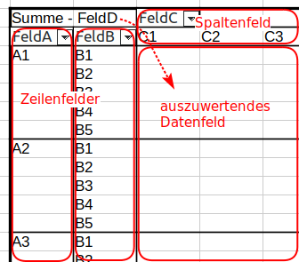Abbildung 2: Anordnung der Felder
Im Dialog Pivot-Tabellen-Layout findet sich rechts eine Liste Verfügbare Felder. Das sind alle Datenfelder (Kategorien), die in den Datensätzen enthalten sind. Bei Quelldaten in einer Tabelle entspricht das den Spalten mit dem Namen der Kategorie in der Titelzeile. Links davon stehen die Listen Filter, Zeilenfelder, Spaltenfelder und Datenfelder. Die verfügbaren Felder können jeweils einer dieser Positionen in der zu erstellenden Pivot-Tabelle zugeordnet werden. Das Layout wird gewählt, indem Elemente durch Ziehen mit der Maus aus den verfügbaren Feldern in die anderen Listen eingetragen werden, siehe Abbildung 3. Ist ein Eintrag in Verfügbare Felder markiert, kann auch mit einer entsprechenden Tastenkombination (betriebssystemabhängig) der Eintrag in Datenfelder etc. vorgenommen werden.
Ein Element kann wieder entfernt werden, indem es zurück nach Verfügbare Felder gezogen oder ausgewählt und Entf gedrückt wird.
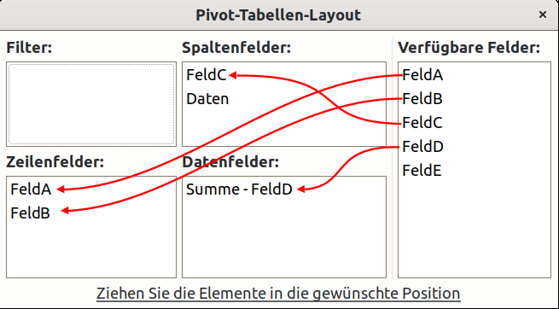Abbildung 3: Pivot-Tabellen-Layout Felder zuordnen

Zeilenfelder und Spaltenfelder
Die verfügbaren Felder werden im Dialog nach Bedarf mit der Maus in Zeilenfelder oder Spaltenfelder gezogen. Die von oben nach unten aufgeführten Einträge in Zeilenfelder werden in der Pivot-Tabelle von links nach rechts angeordnet, bei den Spaltenfeldern von oben nach unten.

Auszuwertende Datenfelder
Die auszuwertenden Daten, also z. B. der Umsatz oder die Spielergebnisse, werden von verfügbare Felder nach Datenfelder gezogen. Mindestens ein Eintrag muss hier vorhanden sein, mit weiteren Einträgen in Datenfelder können mehrere Auswertungen in einer einzigen Pivot-Tabelle angezeigt werden.
Der Eintrag Daten ist in Spaltenfelder vorbelegt und kann auch in Zeilenfelder verschoben werden. Er zeigt an, wie die Auswertungen mehrerer Datenfelder angeordnet werden, also ob sie nebeneinander (in Spaltenfelder) oder untereinander (in Zeilenfelder) liegen sollen. Mit der Position innerhalb von Zeilenfelder bzw. Spaltenfelder wird die Sortierreihenfolge darin gewählt. Wird nur ein Feld in Datenfelder eingetragen, dann sollte der Eintrag Daten ans Ende von Spaltenfelder gezogen werden, sodass für alle Felder darin ein Auswahlmenü zum Filtern und Sortieren angezeigt wird.

Datenfelder als Filter
Kategorien in den Quelldatensätzen, die nicht als Zeilenfelder oder Spaltenfelder erscheinen sollen, können als Filter verwendet werden. Oberhalb der eigentlichen Pivot-Tabelle erscheint dann jeweils ein Auswahlmenü (siehe Abbildung 4, FeldE aufgeklappt). Die in der Pivot-Tabelle ausgewerteten Daten können darin durch Auswahl der Elemente dieser Kategorien eingeschränkt werden. Es können sowohl die keinem Feld zugeordneten Kategorien als auch die gleichzeitig in Datenfelder eingesetzten Kategorien als Filter verwendet werden. (Siehe auch den Filter in Abschnitt Filter hinzufügen.)
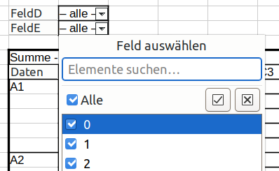Abbildung 4: Datenfeld als Filter

Pivot-Tabellen-Layout - Optionen
Unter den Listen von Feldern im Dialog Pivot-Tabellen-Layout können Optionen ausgeklappt werden, siehe Abbildung 5. Hier werden Einstellungen zu den Quelldaten innerhalb der Tabelle und dem gewünschten Layout der Pivot-Tabelle gewählt.
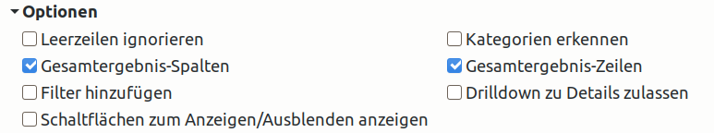Abbildung 5: Optionen im Pivot-Tabellen-Layout

Leerzeilen ignorieren
Enthalten die Quelldaten in der Tabelle zum Erzeugen der Pivot-Tabelle Leerzeilen (sie können dann nicht automatisch erkannt werden, siehe Aktuelle Auswahl - Quelldaten automatisch erkennen), dann kann die Auswertung mit der Option Leerzeilen ignorieren auf die nicht-leeren Zeilen beschränkt werden.

Kategorien erkennen
Falls in den Quelldaten die Kategorien nicht ausgeschrieben sind sondern auch für weitere Datensätze darunter gelten (siehe Datum und Spiel im Beispiel in Abbildung 6), dann werden diese erkannt, indem Kategorien erkennen gewählt wird. Wird Kategorien erkennen in einen solchen Fall nicht gewählt, dann erscheinen als „(leer)“ gekennzeichnete Zeilen bzw. Spalten in der Pivot-Tabelle.
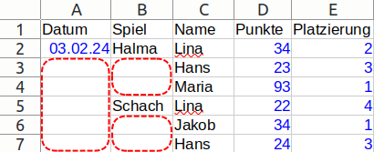Abbildung 6: Kategorien in Quelldaten

Gesamtergebnis-Spalten und Gesamtergebnis-Zeilen
Voreingestellt ist, dass in der Pivot-Tabelle Gesamtergebnisse (also zumeist Summen)
  - für alle Zeilen: in einer Spalte ganz rechts und
  - für alle Spalten: in einer Zeile ganz unten
angezeigt werden. Bei mehreren Einträgen in Auszuwertende Datenfelder können rechts und/oder unten mehrere Gesamtergebnisse erscheinen.
Werden nicht alle Ergebnisse benötigt, kann dies abgewählt werden, mit
  - Gesamtergebnis-Spalten: die Spalte oder Spalten rechts mit Ergebnissen für die Zeile,
  - Gesamtergebnis-Zeilen: die Zeile oder Zeilen unten mit Ergebnissen für die Spalte.

Filter hinzufügen
Zusätzlich zu den jeweils einem Datenfeld zugeordneten Filtern (siehe hier oben im Abschnitt Datenfelder als Filter) kann über der Pivot-Tabelle ein allgemeiner Filter hinzugefügt werden. Im Auswahlmenü dieses Filters kann nach komplexeren Kriterien gefiltert werden, siehe weiter unten im Abschnitt Filtern.

Drilldown zu Details zulassen
Drilldown ermöglicht ein „Hineinzoomen“ in die Datensätze. Wird diese Option eingeschaltet, dann kann durch Daten > Gruppierung und Gliederung > Details anzeigen oder einen Doppelklick
  - auf ein Element der Zeilen- oder Spaltenfelder ein Feld als weitere Ebene hinzugefügt oder
  - auf eine Datenfeld- oder Ergebniszelle der Pivot-Tabelle die zugrundeliegenden Datensätze angezeigt werden.
Siehe hierzu den Abschnitt Details anzeigen: Drilldown.
Wird die Option nicht eingeschaltet, dann gelangt man mit dem Doppelklick in den Editiermodus der Zelle, Datenfeld- und Ergebniszellen können jedoch nicht geändert werden.

Schaltflächen zum Anzeigen/Ausblenden anzeigen
Mit dieser Option werden in den Zeilenfeldern (nicht in Spaltenfeldern) auf den höheren Ebenen Schaltflächen (- und +) angezeigt, mit denen die nachfolgenden Zeilenfelder einzeln ein- und ausgeklappt werden können, sodass die Ergebnisfelder für darunterliegende Ebenen zusammengefasst oder in mehreren Zeilen detailliert angezeigt werden.
Wenn Drilldown zu Details zulassen (siehe Abschnitt Details anzeigen: Drilldown) ausgewählt wurde, ist ohne diese Schaltflächen das Ein- und Ausklappen mit einem Doppelklick auf das Zeilenfeld möglich.

Pivot-Tabellen-Layout - Quelle und Zielbereich
Im Dialog Pivot-Tabellen-Layout kann Quelle und Zielbereich ausgeklappt werden (Abbildung 7), um den Bereich der Datenquelle innerhalb der Tabelle anzupassen und die Position zu wählen, an der die Pivot-Tabelle in der Tabelle angelegt werden soll.
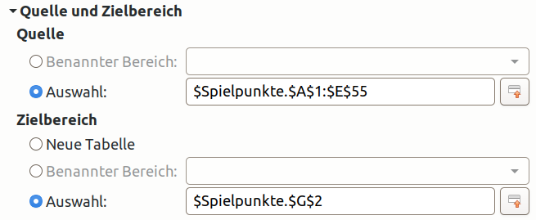Abbildung 7: Quelle und Zielbereich
Um bei Quelle oder bei Zielbereich Benannter Bereich zu wählen, muss ein benannter Bereich zuvor mit globalem Gültigkeitsbereich definiert worden sein, andernfalls ist dies ausgegraut.
Für die Auswahl ist ein absoluter Bezug einschließlich dem Tabellennamen anzugeben, andernfalls wird die Angabe automatisch vervollständigt und kann zu nicht gewünschten Ergebnissen führen. Steht die Schreibmarke in dem jeweiligen Feld bei Auswahl, kann der Bereich bzw. die Position auch durch Klicken und ggf. Ziehen mit der Maus in der Tabelle gewählt werden, mit der Schaltfläche Verkleinern 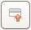 kann der Dialog dabei zu einer Zeile eingeklappt und mit Ausdehnen 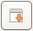 wieder vergrößert werden.
Zu benannten Bereichen und absolutem Bezug siehe Calc Handbuch Kapitel 8 – Formeln und Funktionen.

Quelle
Der zuvor gewählte Benannte Bereich oder die Auswahl (siehe Datenquelle innerhalb der Tabelle) ist hier voreingestellt und kann geändert werden.
  - Benannter Bereich kann gewählt und dann ein benannter Bereich in dem Auswahlfeld ausgewählt werden oder
  - Auswahl kann gewählt werden und dann ein Bereich in das Feld eingetragen werden.

Zielbereich
  - Mit Neue Tabelle wird die Pivot-Tabelle in Zelle A1 eines neuen Tabellenblatts mit dem Namen „Pivot-Tabelle_[Originaltabellenname]_1“ angelegt, dies ist voreingestellt, oder
  - Benannter Bereich kann gewählt und dann ein benannter Bereich in dem Auswahlfeld ausgewählt werden, oder
  - Auswahl kann gewählt werden und die linke obere Ecke der Pivot-Tabelle als gewünschte Position in das Feld eingetragen werden.
Bei Benannter Bereich und Auswahl muss an der gewählten Position ausreichend Platz für die Pivot-Tabelle vorhanden sein, andernfalls werden belegte Zellen (nach Rückfrage) überschrieben. Der benannte Bereich muss nicht exakt die Größe der erzeugten Pivot-Tabelle haben, die Pivot-Tabelle wird ab der oberen linken Zelle des benannten Bereichs erstellt. Beim erneuten Aufrufen des Dialogs wird der Zielbereich auch bei zuvor verwendetem benannten Bereich als Auswahl behandelt. Das nachträgliche verändern des benannten Bereichs hat dadurch keine Auswirkung.

Pivot-Tabellen-Layout - Feldoptionen
Zu den im Abschnitt Dialog Pivot-Tabellen-Layout beschriebenen Feldern besteht die Auswertung standardmäßig immer in einer Summe der Datenfelder. In Optionen zu den Feldern im Dialog Pivot-Tabellen-Layout können andere Auswertungen gewählt werden.
Mit einem Doppelklick auf ein Feld in einer der Listen Datenfelder, Zeilenfelder, Spaltenfelder und Filter (siehe Abbildung 3) öffnet sich der Dialog Datenfeld, um die Optionen zu ändern.

Feldoptionen für auszuwertende Datenfelder
Für die gewählten auszuwertenden Datenfelder (siehe Abschnitt Auszuwertende Datenfelder) können Optionen im Dialog Datenfeld (Abbildung 8) gesetzt werden. Der Dialog wird mit einem Doppelklick auf den Eintrag in der Liste Datenfelder erreicht. Die Funktion Summe ist als Auswertung voreingestellt. Weitere Auswertungen wie Anzahl, Mittelwert bis hin zu Standardabweichung und Varianz können gewählt werden.
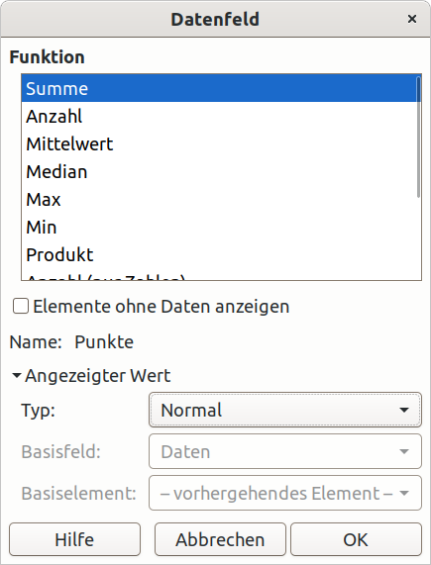Abbildung 8: Feldoptionen für Datenfelder
Wird Angezeigter Wert ausgeklappt, dann kann der Typ des Wertes von Normal (also dem Wert selbst) umgestellt werden auf Berechnungen wie Differenz, prozentual, kumuliert oder Index (das ist der Faktor gegenüber dem Durchschnitt), siehe Abbildung 9. Bei den Berechnungen …von und
…über muss dazu noch das Basisfeld oder auch ein Basiselement zur Berechnung gewählt werden.
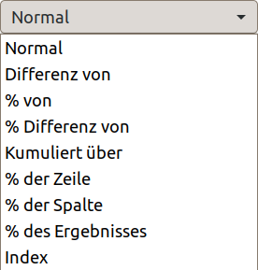Abbildung 9: Datenfeld Angezeigter Wert - Typ
Sollen mehrere Auswertungen eines einzigen Feldes angezeigt werden, so kann dazu ein Feld mehrfach in die Liste Datenfelder eingetragen und die Optionen unterschiedlich eingestellt werden. So kann beispielsweise zur Summe noch der prozentuale Anteil innerhalb der Zeile hinzugefügt werden (Abbildung 10).
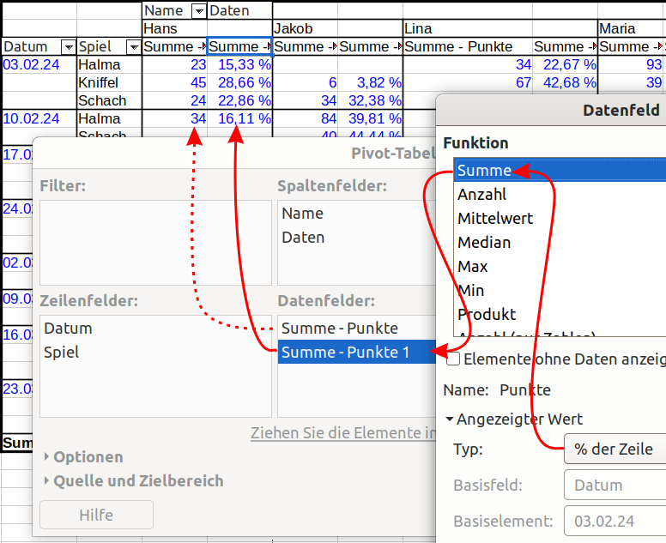Abbildung 10: Summe und prozentualer Anteil innerhalb der Zeile
Mit dem Kontrollfeld Elemente ohne Daten anzeigen kann gewählt werden, dass leere Zeilen und Spalten angezeigt und nicht ausgeblendet werden.

Feldoptionen für Zeilen- und Spaltenfelder
Für die gewählten Zeilen- und Spaltenfelder (siehe Abschnitt Zeilenfelder und Spaltenfelder) können Optionen im Dialog Datenfeld (Abbildung 11) gesetzt werden. Der Dialog wird mit einem Doppelklick auf einen Eintrag in der Liste Zeilen- bzw. Spaltenfelder erreicht.

Teilergebnisse
Enthält die Pivot-Tabelle mehrere Zeilenfelder oder mehrere Spaltenfelder, sodass es mehrere Ebenen der Sortierung gibt, dann kann für jede höhere Ebene gewählt werden, dass zusätzliche Zeilen bzw. Spalten mit Teilergebnissen eingefügt werden. Auch hier kann die Funktion (Anzahl, Mittelwert, … Standardabweichung, Varianz) gewählt werden. In Abbildung 12 sind als Beispiel Teilergebnisse für das Zeilenfeld Datum zu sehen.
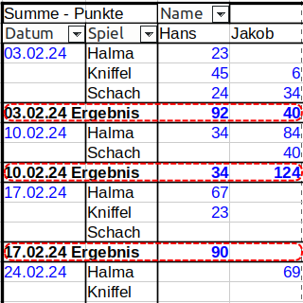Abbildung 12: Teilergebnisse
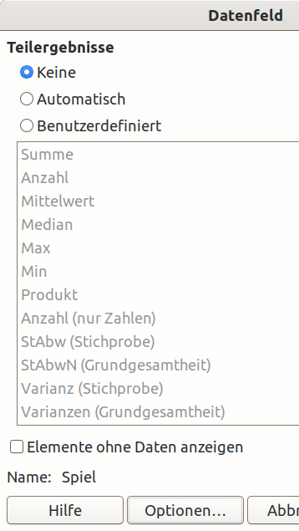Abbildung 11: Feldoptionen für Zeilen- und Spaltenfelder
Werden für ein Feld in der untersten Ebene Teilergebnisse eingestellt, dann wird die Einstellung für dieses Feld gespeichert, hat jedoch nur dann eine Auswirkung, wenn das Feld in eine höhere Ebene verschoben wird. Im Dialog Datenfeld wird Keine angezeigt, solange sich das Feld in der untersten Ebenen befindet.

Elemente ohne Daten anzeigen
Zeilen und Spalten werden standardmäßig ausgeblendet, wenn sie keine Daten enthalten (in Abbildung 12 beispielsweise die Zeile Kniffel unter 10.02.24). Mit dem Kontrollfeld Elemente ohne Daten anzeigen können diese Zeilen bzw. Spalten, die keine Ergebnisdaten enthalten, eingeblendet werden.

Datenfeld-Optionen
Im Dialog Datenfeld für Zeilen- und Spaltenfelder (Abbildung 11) wird über die Schaltfläche
Optionen der Dialog Datenfeld-Optionen aufgerufen (Abbildung 13), in dem die Darstellung der Zeilen und Spalten der Pivot-Tabelle eingestellt werden können.
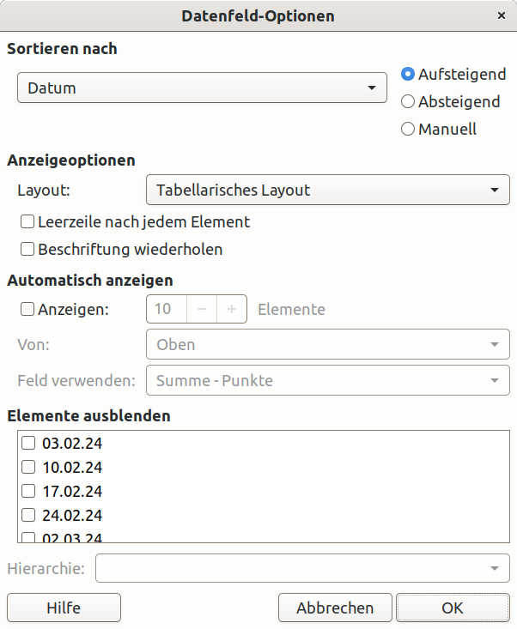Abbildung 13: Dialog Datenfeld Optionen

Sortieren nach
Die Zeilen und Spalten der Pivot-Tabelle werden standardmäßig aufsteigend nach dem Feld selbst sortiert, hier kann im Auswahlmenü stattdessen eine Sortierung nach einem ausgewerteten Datenfeld gewählt werden.
Die Sortierung ist entweder
  - Aufsteigend oder Absteigend (nach Zahlenwert, nach Datum oder alphabetisch), oder
  - Manuell (siehe Abschnitt Benutzerdefinierte Sortierlisten).
Die Sortierung ist auch direkt einstellbar im Zeilen- bzw. Spaltenkopf, siehe Auswahlmenü Zeilen- und Spaltenfelder.

Anzeigeoptionen
In den Anzeigeoptionen kann für Zeilenfelder das Layout der Pivot-Tabelle gewählt werden:
  - Tabellarisches Layout (Standard): die höhere Ebene steht nur in der ersten Zeile vor den Werten der nächsten Ebene, siehe z. B. Abbildung 10 ohne und Abbildung 12 mit Teilergebnissen,
  - Gliederungsansicht mit Teilergebnissen oben: die höhere Ebene steht in einer eigenen Zeile, Teilergebnisse stehen in dieser Gliederungszeile, Abbildung 15,
  - Gliederungsansicht mit Teilergebnissen unten: die höhere Ebene steht in einer eigenen leeren Zeile, Teilergebnisse stehen in einer weiteren Zeile darunter, Abbildung 14 oder
  - Kompaktes Layout: die höhere Ebene steht in einer eigenen Zeile, Teilergebnisse stehen in dieser Gliederungszeile, aber die nächste Ebene steht mit der höheren Ebene in einer einzigen Spalte, Abbildung 16.
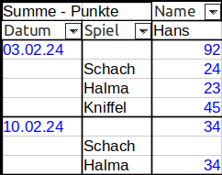Abbildung 15: Gliederungsansicht mit Teilergebnissen oben
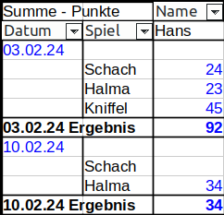Abbildung 14: Gliederungsansicht mit Teilergebnissen unten
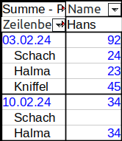Abbildung 16:
kompaktes Layout
Leerzeile nach jedem Element fügt jeweils nach den zusammengehörigen Zeilen (ggf. nach den Teilergebnissen) eine Leerzeile in die Pivot-Tabelle ein.
Mit Beschriftung wiederholen wird der Wert des Zeilenfelds nicht nur in der ersten Zeile mit gleichen Werten angezeigt sondern in jeder Zeile wiederholt (nicht in Kompaktes Layout).
Die Anzeigeoptionen Layout und Leerzeile nach jedem Element sind nur für Zeilenfelder und nur für höhere Ebenen wirksam. Die Einstellung bleibt dem Feld andernfalls jedoch erhalten und wird wirksam, wenn es zu einem Zeilenfeld wird. Beschriftung wiederholen ist auch in den Spaltenfeldern wirksam.

Automatisch anzeigen
Wird unter Automatisch anzeigen das Kontrollfeld Anzeigen ausgewählt, kann die Anzahl der Elemente, die von diesem Feld höchstens angezeigt werden, eingestellt werden. Dies ist sowohl für Spaltenfelder als auch für Zeilenfelder und für alle Ebenen der Sortierung möglich.
Entsprechend dem in Feld verwenden gewählten auszuwertenden Datenfeld werden die ersten Zahl der Elemente Von Oben oder Unten dargestellt. Das sind z. B. nur die drei Zeilen mit der höchsten Zeilensumme, es werden dabei zur Auswahl der Zeilen ggf. die Werte einer Gesamtergebnis-Spalte verwendet, auch wenn diese nicht zur Anzeige gebracht wird.
Die Sortierung dieser Elemente bleibt unabhängig von dieser Auswahl entsprechend dem Sortieren nach.

Elemente ausblenden
Einzelne Elemente der Kategorie (jeweils alle Datensätze mit diesem Wert) können ausgeblendet werden. Damit wird nicht nur die Anzeige dieser Zeilen bzw. Spalten unterdrückt sondern die Ergebnisauswertung berücksichtigt nur die verbleibenden Elemente. Dies hat die gleiche Wirkung wie die entsprechende Einstellung als Filter – diese Auswahl wird auch übernommen, wenn das Feld von Zeilenfelder bzw. Spaltenfelder nach Filter verschoben wird oder zurück (siehe weiter unten im Abschnitt Filtern).
Eine Auswahl von Hierarchie setzt voraus, dass das Feld mehrere Hierarchien aufweist. Die Pivot-Tabelle muss dazu auf einer externen Datenbank basieren, die Hierarchien enthält. Andernfalls ist die Auswahl ausgegraut. Wird eine Erweiterung zur Unterstützung von Hierarchien verwendet, dann kann diese Auswahl relevant sein, siehe hierzu ggf. die Dokumentation zu dieser Erweiterung.

Feldoptionen für Filterfelder
Für die gewählten Filter (siehe Abschnitt Datenfelder als Filter) können die Feldoptionen wie für Zeilen- und Spaltenfelder ebenfalls gesetzt werden. Solange sie als Filter verwendet werden, hat jedoch nur Elemente ausblenden eine Auswirkung (siehe hier oben Elemente ausblenden und im Abschnitt Filtern unten).
Alle anderen Feldoptionen können bearbeitet werden, werden aber erst wirksam, sobald das Feld von Filter nach Zeilenfelder oder nach Spaltenfelder verschoben wird.

Pivot-Tabelle verändern
Um die Darstellung einer Pivot-Tabelle zu ändern, kann wie beim Pivot-Tabelle erstellen der Dialog Pivot-Tabellen-Layout verwendet werden. Der Dialog wird geöffnet, wenn eine Zelle in einer bestehenden Pivot-Tabelle ausgewählt ist, durch
  - Daten > Pivot-Tabelle > Einfügen oder bearbeiten,
  - Einfügen > Pivot-Tabelle,
  - das Symbol Pivot-Tabelle einfügen oder bearbeiten in der Symbolleiste Standard oder
  - im Kontextmenü der Zelle mit Eigenschaften.
Alle für das Erstellen im Abschnitt Dialog Pivot-Tabellen-Layout beschriebenen Einstellungen können hier nachträglich verändert werden.
Viele dieser Änderungen sind schneller und komfortabler auch interaktiv mit der Maus in der Pivot-Tabelle möglich und sind hier nachfolgend beschrieben. (Im Kompakten Layout lässt sich mit der Maus in den Zeilenfeldern jedoch nur die oberste Ebene verändern.)

Ändern des Layouts

Zeilenfelder sortieren
Durch Klicken (ohne Ziehen) auf die Kopfzeile eines Zeilenfeldes wird die Ebene des Feldes innerhalb der Zeilenfelder vertauscht. Das angeklickte Feld wird um eine Ebene weiter nach links verschoben. Durch Klicken der Kopfzeile eines Zeilenfeldes und Ziehen auf eine Zelle links der Zeilenfelder wird dieses Zeilenfeld in die oberste Ebene verschoben (Abbildung 17, der Mauszeiger bewegt dabei einen kleinen waagerechten Balken).
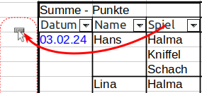Abbildung 17: Zeilenfeld nach oben verschieben
Im Dialog Pivot-Tabellen-Layout kann diese Änderung durch Ziehen des Feldes in Zeilenfelder an die gewünschte Position geschehen (Abbildung 18).
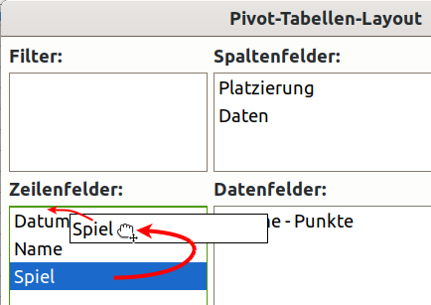Abbildung 18: Zeilenfeld verschieben

Spaltenfelder sortieren
Durch Klicken (ohne Ziehen) auf die Kopfzeile der Spaltenfelder werden die Spaltenfelder vertauscht (Abbildung 19). Das angeklickte Spaltenfeld wir ganz nach links verschoben, wird also zur obersten Ebene.
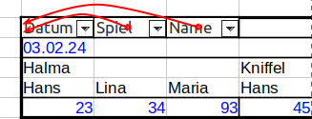Abbildung 19: Spaltenfelder sortieren
Im Dialog Pivot-Tabellen-Layout kann diese Änderung durch Ziehen des Feldes in Spaltenfelder nach oben geschehen (Abbildung 20), hier kann jedoch auch die Ebene gewählt, das Feld also auch in eine tiefere Ebene angeordnet werden.
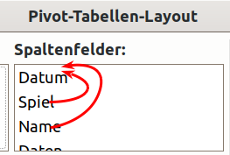Abbildung 20: Spalten- feld verschieben

Zeilen- nach Spaltenfelder verschieben
Durch Ziehen der Kopfzeile eines Zeilenfeldes neben das Spaltenfeld (Abbildung 21, der Mauszeiger bewegt dabei einen kleinen senkrechten Balken), wird es zu einem Spaltenfeld und wird dort in die oberste Ebene platziert (Abbildung 23).
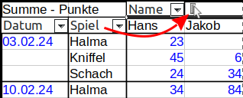Abbildung 21: Zeilen- nach Spaltenfelder verschieben
Im Dialog Pivot-Tabellen-Layout kann diese Änderung durch Ziehen des Feldes von Zeilenfelder nach Spaltenfelder geschehen (Abbildung 22), hier kann gleichzeitig auch die Ebene gewählt, das Feld also auch in eine tiefere Ebene angeordnet werden.
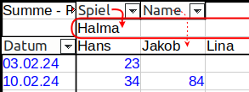Abbildung 23: Spaltenfeld in der obersten Ebene
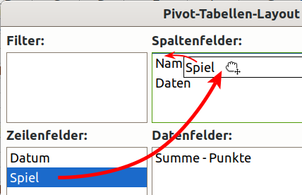Abbildung 22: Zeilen- in Spaltenfeld ändern

Spalten- nach Zeilenfelder verschieben
Indem die Kopfzeile eines Spaltenfeldes auf das Zeilenfeld gezogen wird (Abbildung 24, der Mauszeiger bewegt dabei einen kleinen waagerechten Balken), wird es zu einem Zeilenfeld und wird dort in die oberste Ebene platziert (Abbildung 25).
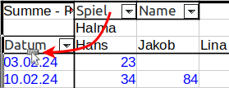Abbildung 24: Spalten- nach Zeilenfelder verschieben
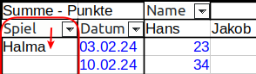Abbildung 25: Zeilenfeld in der obersten Ebene
Im Dialog Pivot-Tabellen-Layout kann diese Änderung durch Ziehen des Feldes von Spaltenfelder nach Zeilenfelder geschehen (Abbildung 26), hier kann gleichzeitig auch die Ebene gewählt, das Feld also auch in eine tiefere Ebene angeordnet werden.
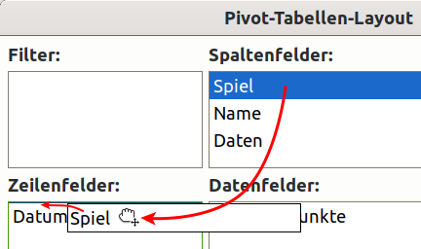Abbildung 26: Spalten- in Zeilenfeld ändern

Zeilen- und Spaltenfelder entfernen
Zeilen- und Spaltenfelder können entfernt werden, indem die Kopfzeile eines Zeilen- bzw. Spaltenfeldes nach außerhalb der Zeilen- und Spaltenfelder (jedoch nicht in die Zellen direkt links oder über der Pivot-Tabelle) oder auf die innere Fläche gezogen wird (Abbildung 27, der Mauszeiger zeigt dabei auf einen kleinen durchgestrichenen Balken).
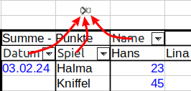Abbildung 27: Felder entfernen
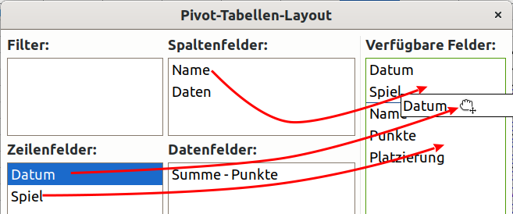Abbildung 28: Felder im Dialog entfernen
Im Dialog Pivot-Tabellen-Layout kann diese Änderung durch Ziehen des Feldes von Zeilenfelder bzw. Spaltenfelder nach verfügbare Felder geschehen (Abbildung 28).

Zeilen und Spalten gruppieren
Elemente in Zeilen- und Spaltenfeldern können gruppiert werden. Damit werden jeweils mehrere Elemente in einer Kategorie zu einer Gruppierung zusammengefasst. Dies macht beispielsweise Sinn bei Messwerten, um sie in Gruppen nahe beieinander liegender Werte gemeinsam zu bewerten, oder bei Datum und Uhrzeit, die damit in Zeitabschnitte eingeteilt werden können.
Um ein Feld zu gruppieren wird eine Zelle in dem Zeilen- oder Spaltenfeld ausgewählt und
  - Daten > Gruppierung und Gliederung > Gruppieren gewählt oder
  - F12 gedrückt.
Dadurch öffnet sich der Dialog Gruppierung für skalare Werte oder für Zeitintervalle.
Auf diesem Weg kann eine Gruppierung auch geändert werden.
Um eine Gruppierung aufzuheben, wird eine Zelle in dem gruppierten Zeilen- bzw. Spaltenfeld ausgewählt und
  - Daten > Gruppierung und Gliederung > Gruppierung aufheben gewählt oder
  - Strg+F12 gedrückt.

Skalare Werte gruppieren
Für skalare Werte kann im Dialog Gruppierung (Abbildung 29) jeweils ein Wert für Anfang und für Ende und ein Gruppieren nach gewählt werden. Anfang und Ende können Automatisch oder Manuell bei gewählt werden, in Gruppieren nach wird mit einem Zahlenwert die Gruppengröße gewählt.
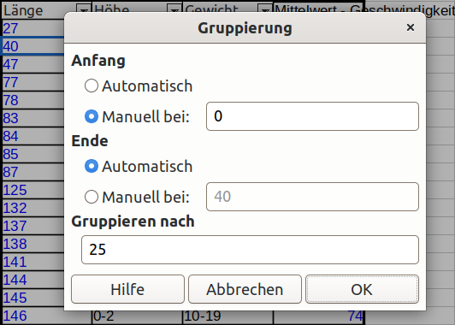Abbildung 29: Dialog Gruppierung: skalar
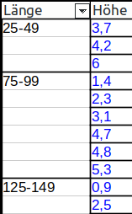Abbildung 30: Gruppierung skalar
In der Regel wählt man als Anfang einen abgerundeten Wert des kleinsten in dieser Kategorie enthaltenen Werts und das Ende Automatisch, in Gruppieren nach wird eine Gruppengröße gewählt, die zwischen kleinstem und größtem enthaltenen Wert die gewünschte Anzahl von Gruppen ergibt, Abbildung 30 ist ein Beispiel für Gruppieren nach 25.

Datum und Zeit gruppieren
Für Datum und Zeit kann im Dialog Gruppierung (Abbildung 31) jeweils ein Wert für Anfang und für Ende gewählt werden, mit Automatisch werden der früheste und späteste Zeitpunkt erkannt, in Manuell bei kann ausschließlich ein Datum gewählt werden. In Gruppieren nach wird die Größe des Zeitintervalls gewählt. Mit Anzahl von Tagen kann eine einstellbare Zahl von Tagen gewählt werden, andere Einheiten mit Intervallen von Sekunden bis hin zu Jahren sind stets ganze Stunden, Jahre, etc.
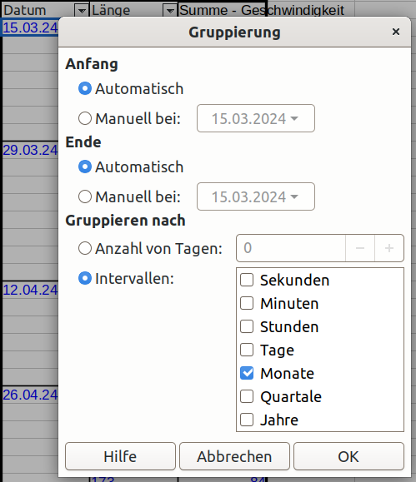Abbildung 31: Dialog Gruppierung: Zeit
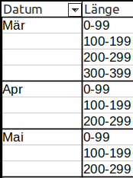Abbildung 32: Gruppierung Zeit
In Abbildung 32 wurde für Monate gruppiert (und die zweite - skalare - Kategorie Länge zusätzlich Gruppieren nach 100).

Text gruppieren
Für Kategorien die Text enthalten, also keinem Zahlenformat entsprechen, kann keine Gruppierung in Intervallen gewählt werden. Hier ist es vorteilhaft, wenn in der Datenquelle bereits eine Kategorie enthalten ist, die als Zeilen- oder Spaltenfeld verwendet werden kann, z. B. Abteilungsnamen anstatt nur die Namen von Mitarbeitern.
Anstelle einer Gruppierung in Intervallen kann hier manuelle Gruppierung für das Datenfeld verwendet werden, siehe den nachfolgenden Abschnitt.

Manuelle Gruppierung
Es können manuell Gruppierungen gebildet werden, in denen auch Text gruppiert werden kann, um beispielsweise jeweils mehrere Namen zusammenzufassen:
  - Die Elemente für eine Gruppierung werden in einem Datenfeld markiert (z. B. der erste Eintrag mit Klicken, alle weiteren mit Ziehen oder mit Umschalt+Klicken), und
  - Daten > Gruppierung und Gliederung > Gruppieren gewählt oder F12 gedrückt.
Ohne weitere Rückfrage wird dadurch ein neues automatisch benanntes Datenfeld (im Beispiel Name2) gebildet, in dem eine ebenfalls automatisch benannte neue Gruppierung (Gruppierung1) aufgeführt ist. Alle anderen Elemente des ersten Datenfelds können so nach und nach ebenfalls einer neuen Gruppierung zugefügt werden.
In Abbildung 33 wurden Franz, Fritz und Jakob in einem ersten Schritt bereits in Gruppierung1 gruppiert (gestrichelt eingekreist). Im nächsten Schritt wurden Hans, Joachim und Lina markiert (durchgezogen eingekreist), mit Daten > Gruppierung und Gliederung > Gruppieren werden diese Elemente dann als Gruppierung2 in dem neuen Datenfeld Name2 zusammengefasst.
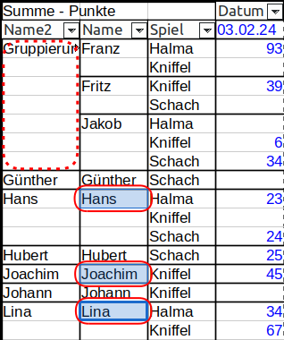Abbildung 33: manuelle Gruppierung
Sofern keines der bereits in einer Gruppierung enthaltenen Elemente ein zweites Mal gruppiert wird, werden die weiteren Gruppierungen alle diesem einen neuen Datenfeld zugefügt. Schließlich können alle verbleibenden Elemente (hier Günther, Hubert und Johann) gruppiert werden, sodass das neue Datenfeld nur noch Gruppierungen enthält.
Das Datenfeld, aus der die Elemente stammen (hier: Name) kann anschließend auch aus den Zeilenfeldern entfernt werden.
Die automatisch gebildeten Namen Gruppierung1, 2, 3… können durch Schreiben in die Zelle (Doppelklick oder in der Eingabezeile) umbenannt werden. Das neu angelegte Datenfeld (hier: Name2) kann im Dialog Pivot-Tabellen-Layout zwischen Zeilenfelder, Spaltenfelder und Filter verschoben und die Feldoptionen darin bearbeitet werden.
Die Gruppierungen können einzeln ausgewählt und mit Daten > Gruppierung und Gliederung > Gruppierung aufheben oder Strg+F12 entfernt werden. Alle Gruppierungen gemeinsam können entfernt werden, indem das neue Datenfeld als Zeilen- oder Spaltenfeld gelöscht wird (siehe Abschnitt Zeilen- und Spaltenfelder entfernen ). Das automatisch gebildete Datenfeld bleibt jedoch in der Liste Verfügbare Felder erhalten, bis alle darin enthaltenen Gruppierungen entfernt wurden.

Elemente sortieren
Die Elemente eines Zeilen- oder Spaltenfelds werden beim Anlegen im Dialog Pivot-Tabellen-Layout standardmäßig numerisch, nach Datum bzw. alphabetisch aufsteigend sortiert. Die Sortierung kann im Auswahlmenü in der Kopfzeile oder durch Ziehen mit der Maus geändert werden.
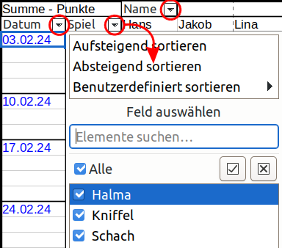Abbildung 34: Auswahlmenü Datenfeld

Auswahlmenü Zeilen- und Spaltenfelder
In der Kopfzeile des Zeilen- oder Spaltenfelds öffnet sich mit dem Pfeil ein Auswahlmenü (siehe Abbildung 34, Spiel geöffnet). Im oberen Teil des Menüs kann
  - Aufsteigend sortieren,
  - Absteigend sortieren oder
  - Benutzerdefiniert sortieren
gewählt werden.

Feldoptionen
Diese Einstellung wird ebenfalls in den Datenfeld-Optionen über die Feldoptionen im Pivot-Tabellen-Layout für das entsprechende Zeilen- oder Spaltenfeld erreicht, siehe im Abschnitt Datenfeld-Optionen unter Sortieren nach und in Abbildung 13 im oberen Teil.

Benutzerdefinierte Sortierlisten
In Benutzerdefiniert sortieren sind Sortierlisten nach Wochentagen und Monaten in Kurzform und ausgeschrieben vorbereitet. Weitere Sortierreihenfolgen können in Extras > Optionen > LibreOffice Calc > Sortierlisten mit Neu und Hinzufügen angelegt werden, Abbildung 35 zeigt ein Beispiel, in dem eine nicht alphabetische Reihenfolge Halma,Schach,Kniffel erzeugt wurde.
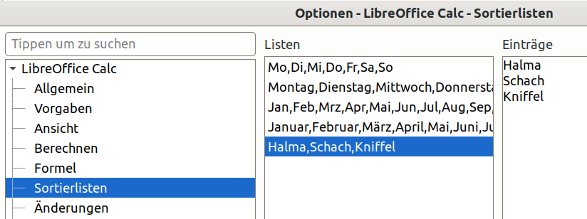Abbildung 35: Sortierlisten

Ziehen mit der Maus
Elemente in einem Zeilen- oder Spaltenfeld können durch Klicken und Ziehen umsortiert werden. Dazu darf das Element nicht nur ausgewählt sondern muss markiert werden, sodass es farbig unterlegt ist. (Dies geschieht durch Umschalt+Klicken oder Klicken und Ziehen; für eine einzelne Zelle: weg und zu dieser Zelle zurück ziehen). Ein oder mehrere Elemente können markiert und dann gezogen werden. Ein Rahmen deutet dabei die neue Position an. In Abbildung 36 wurden Hans und Hubert markiert, der Rahmen ist gestrichelt hervorgehoben, beim Ziehen nach oben werden diese beiden Elemente nach Franz und vor Fritz eingeordnet.
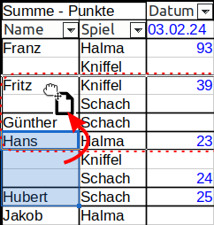Abbildung 36: Sortieren durch Ziehen

Filtern
An drei verschiedenen Stellen können Filter eingestellt werden:
  - ein allgemeiner Filter, in dem Kriterien aus allen Datenfeldern kombiniert werden können,
  - im Auswahlmenü der Zeilen- oder Spaltenfelder und
  - in Datenfeldern als Filter von Kategorien, die nicht Zeilen- oder Spaltenfelder sind.
Durch die Filter wird nicht nur die Darstellung der Pivot-Tabelle reduziert sondern die zur Auswertung der Tabelle herangezogenen Daten werden reduziert. Damit ändern sich also auch die Ergebnisse entsprechend.

Allgemeiner Filter
Im Dialog Pivot-Tabellen-Layout kann in den Optionen Filter hinzufügen gewählt werden (siehe Abschnitt Filter hinzufügen). Damit wird über der Pivot-Tabelle eine Zelle Filter eingeblendet. Durch Klicken auf diese Zelle erreicht man das Auswahlmenü dieses Filters (Abbildung 37).
Auch ohne die eingeblendete Zelle Filter wird dieses Auswahlmenü erreicht
  - im Kontextmenü einer Zelle der Pivot-Tabelle mit Filtern und
  - in einer Symbolleiste, wenn das Symbol Pivot-Tabelle Filter unter Extras > Anpassen > Symbolleisten eingefügt wurde.
Mit diesem Filter kann nach komplexeren Kriterien gefiltert werden.
In Feldname können alle Kategorien gewählt werden, unabhängig davon, ob sie als Zeilenfeld, Spaltenfeld, für Filter oder als auszuwertende Datenfelder gewählt wurden. Es kann jedoch nicht nach Gruppierungen gefiltert werden.
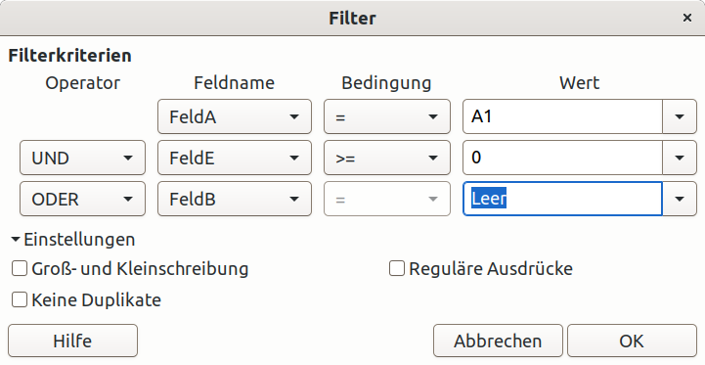Abbildung 37: allgemeiner Filter
Bis zu drei Felder können jeweils mit einem Wert der Kategorie, mit „Leer“ oder mit „Nicht leer“ verglichen und die Ergebnisse mit UND oder ODER verknüpft werden.
Ist der allgemeine Filter aktiv, dann ändert sich, anders als bei den beiden anderen Filtern, das Aussehen der eingeblendeten Zelle Filter nicht.

Auswahlmenü Zeilen- und Spaltenfelder
Die Kopfzeilen der Zeilen- oder Spaltenfelder enthalten einen Pfeil (siehe Abbildung 34), durch den sich ein Auswahlmenü (Abbildung 38) öffnet, dies gilt ebenso bei einem durch manuelle Gruppierung automatisch gebildeten Datenfeld, siehe Manuelle Gruppierung.
In diesem Auswahlmenü können die Elemente dieses Feldes einzeln an- und abgewählt werden. Ist der Filter aktiv, d.h. nicht Alle ausgewählt, dann wird der Pfeil hervorgehoben und erhält einen Punkt rechts unten: .
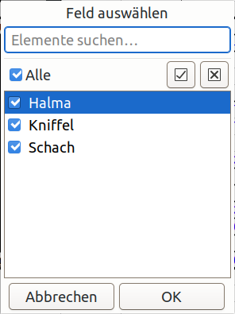Abbildung 38: Datenfeld-Filter

Datenfelder als Filter
Im Dialog Pivot-Tabellen-Layout können Datenfelder, die nicht Zeilenfelder oder Spaltenfelder sind, als Filter eingestellt werden, siehe Abschnitt Datenfelder als Filter. Jeder dieser Filter wird in einer Zeile über der Pivot-Tabelle platziert. Durch Klicken auf die Zelle neben dem Namen des Datenfeldes öffnet sich das Auswahlmenü, siehe Abbildung 38.
Die Elemente dieser Kategorie können einzeln an- und abgewählt werden. Ist der Filter aktiv, dann wird der Pfeil hervorgehoben und erhält einen Punkt rechts unten und der Text der Auswahlmenü-Zelle enthält anstelle „– alle –“ den ausgewählten Wert oder den Text „– mehrfach –“.

Aktualisieren geänderter Werte
Anders als bei Formeln und Funktionen in den Tabellen, werden die Ergebnisse der Pivot-Tabelle nicht automatisch aktualisiert, wenn die Quelldaten geändert wurden.
Die Ergebnisse werden aktualisiert, wenn eine Zelle der Pivot-Tabelle ausgewählt ist, mit
  - Daten > Pivot-Tabelle > Aktualisieren oder
  - im Kontextmenü mit Aktualisieren.
Bei einer Datenquelle innerhalb der Tabelle aktualisiert dies jedoch nur die Daten aus dem zuvor angegebenen Zellbereich. Wurden Datensätze oder Kategorien hinzugefügt, dann muss im Dialog Pivot-Tabellen-Layout die Quelle angepasst werden, siehe Abschnitt Quelle.

Zellbearbeitung

Formatierung
In den Zellen der Pivot-Tabelle kann die Formatierung scheinbar wie in normalen Zellen geändert werden. Bei jeder Änderung in der Auswertung wird jedoch der Inhalt neu geschrieben, damit gehen alle manuellen Formatierungen verloren.
Zur Formatierung der Pivot-Tabelle werden spezifische Zellvorlagen verwendet:
▪ Pivot-Tabelle Ecke | ▪ Pivot-Tabelle Kategorie | ▪ Pivot-Tabelle Ergebnis
▪ Pivot-Tabelle Titel | ▪ Pivot-Tabelle Feld | ▪ Pivot-Tabelle Wert
Diese Vorlagen können verändert werden (Formatvorlagen > Formatvorlagen verwalten bzw. in der Seitenleiste im Register Formatvorlagen > Zellvorlagen), Änderungen werden sofort und bei allen weiteren Aktualisierungen angewendet. So erhält man ein einheitliches Erscheinungsbild, auch für mehrere Pivot-Tabellen in einem Dokument.
- Hinweis
Ist Ansicht > Werte hervorheben eingestellt, dann werden dadurch Zeichenformatierungen in der Ansicht (aber nicht beim Drucken) übersteuert.
Das Zahlenformat der Zellen für Wert und für Ergebnis wird bei einer Datenquelle innerhalb der Tabelle vom ersten Eintrag dieser Quelldaten übernommen. Wenn jedoch der Typ des Angezeigten Wert in den Feldoptionen für Datenfelder etwas anderes nahelegt (z. B. bei Prozentsatz oder Index, siehe Feldoptionen für auszuwertende Datenfelder), wird ein hierzu passendes Zahlenformat verwendet.

Inhalte
Ergebniszellen können nicht geändert werden, eine Eingabe wird mit einer Warnmeldung abgewiesen.
Die Elemente der Zeilen- oder Spaltenfelder können mit einem Doppelklick (siehe jedoch Drilldown zu Details zulassen) oder in der Eingabezeile bearbeitet werden, um beispielsweise Ostermontag anstelle eines Datums anzuzeigen – eine Sortierung erfolgt trotzdem entsprechend dem ursprünglichen Wert. Die Änderung wird jedoch bei einer Änderung im Dialog Pivot-Tabellen-Layout überschrieben.

Details anzeigen: Drilldown
Durch Auswählen einer Zelle und
  - Daten > Gruppierung und Gliederung > Details einblenden oder
  - Daten > Gruppierung und Gliederung > Details ausblenden
werden weitere Funktionen ausgeführt.
Wird Drilldown zulassen in den Optionen des Dialog Pivot-Tabellen-Layout eingeschaltet (siehe Abschnitt Drilldown zu Details zulassen), dann werden diese auch durch
  - Doppelklick auf eine Zelle
ausgeführt.

Zeilen- oder Spaltenfelder
In einem Element der Zeilen- oder Spaltenfelder oder einem durch manuelle Gruppierung automatisch gebildeten Datenfeld (siehe Manuelle Gruppierung),
- das sich nicht auf der untersten Ebene befindet, werden mit Details ausblenden und Details einblenden bzw. mit Doppelklick die Elemente der nächst darunter liegenden Ebene eingeklappt und zu einer einzigen Zeile vereinigt oder wieder ausgeklappt,
- das sich auf der untersten Ebene befindet, öffnet sich mit Details einblenden oder Doppelklick der Dialog Details anzeigen (Abbildung 39). Hier kann ein Feld (oder ein Feld für manuelle Gruppierung, siehe Manuelle Gruppierung) gewählt werden, das als weitere Ebene unter diesem einen Element der Kategorie eingefügt wird. Wurde das eingefügte Feld bereits als Zeilen- oder Spaltenfeld verwendet, dann wird dieses Feld damit verschoben. Mit Details ausblenden oder erneutem Doppelklick wird die darunter liegende Ebene eingeklappt und wieder zu einer einzigen Zeile vereinigt. Das Feld bleibt als Ebene an dieser Stelle bestehen, ein durch Details anzeigen verschobenes Feld wird damit auch nicht wieder zurück verschoben.
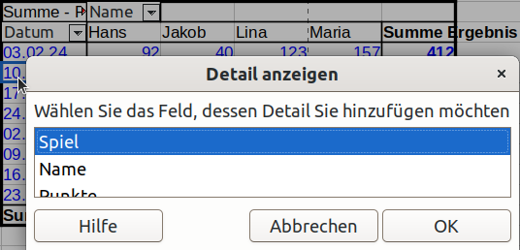Abbildung 39: Detail einfügen
Mehrere oder alle Elemente können markiert und gemeinsam ein- oder ausgeblendet werden.
Das Ein- und Ausklappen ist auch durch Schaltflächen möglich, wenn diese eingeschaltet werden (siehe Abschnitt Schaltflächen zum Anzeigen/Ausblenden anzeigen).
Wird Drilldown zulassen nicht eingeschaltet, dann
- ist Details ausblenden und Details einblenden möglich, jedoch nicht mit Doppelklick, und
- können die Elemente der Zeilen- oder Spaltenfelder mit einem Doppelklick bearbeitet werden (siehe Inhalte im Abschnitt Zellbearbeitung, mit eingeschaltetem Drilldown zulassen können die Elemente jedoch weiterhin in der Eingabezeile bearbeitet werden).

Datenfeld- und Ergebniszellen
Mit mit Details einblenden bzw. mit Doppelklick in einer Datenfeld-, Teilergebnis- oder Gesamtergebnis-Datenzelle in der Pivot-Tabelle wird ein neues Tabellenblatt mit Details über die Quelldaten zu dem Ergebnis eingefügt. In dem neuen Tabellenblatt wird eine Kopie des Datensatzes oder der Datensätze sowie der Kopfzeile aufgelistet, die zu dem Ergebnis führen. Für die Gesamtergebnis-Datenzelle sind dies entsprechend alle Datensätze.
Durch jedes Details einblenden bzw. erneuten Doppelklick wird ein weiteres Tabellenblatt eingefügt, auch wenn für dieses Feld bereits ein Tabellenblatt geöffnet wurde. Details ausblenden hat hier keine Funktion.
Das so eingefügte Tabellenblatt kann ohne Datenverlust wieder gelöscht werden.

Pivot-Tabelle löschen
Eine Pivot-Tabelle wird gelöscht, wenn eine Zelle in der Pivot-Tabelle ausgewählt ist, durch
  - Daten > Pivot-Tabelle > Löschen oder
  - im Kontextmenü der Zelle mit Löschen.
Ein dazugehöriges Pivot-Diagramm wird dabei nach Rückfrage ebenso gelöscht (siehe Diagramm löschen).
Das Löschen lässt sich mit Bearbeiten > Rückgängig wieder aufheben.

Bezüge zu Ergebnissen
Einer der entscheidenden Vorteile einer Pivot-Tabelle ist die Flexibilität, mit der Ergebnisse auf unterschiedliche Weise dargestellt werden können. Dementsprechend ändert sich das Layout und die Position eines bestimmten Ergebnisses je nach Auswertung. Sollen Ergebnisse einer Pivot-Tabelle in anderen Formeln der Tabelle verwendet werden, dann sollte auf das Ergebnis daher nicht direkt mit einem absoluten oder relativen Bezug zugegriffen werden, da ein Ergebnis nicht in einer Zelle mit fester Position verfügbar ist.

Funktion PIVOTDATENZUORDNEN
Mit der Funktion PIVOTDATENZUORDNEN können auf Ergebnisse einer Pivot-Tabelle unabhängig von der aktuellen Darstellung der Ergebnisse zugegriffen werden.
Die Funktion bietet die Varianten
  - PIVOTDATENZUORDNEN(Zielfeld; Pivot-Tabelle [; Feld 1; Element 1 [; … [; Feld 126; Element 126]]]) oder
  - bei genau zwei Parametern, von denen der erste eine Zelle oder ein Zellbereich ist:
PIVOTDATENZUORDNEN(Pivot-Tabelle; Bedingungen).
Der Funktionsassistent verwendet die erste Variante.
In beiden Varianten ist der Parameter Pivot-Tabelle ein Bezug auf
  - eine Zelle, dessen Position innerhalb einer Pivot-Tabelle liegt (wird hier die linke obere Ecke der Pivot-Tabelle angegeben – siehe Abschnitt Zielbereich – dann bleibt diese Position stets innerhalb der Pivot-Tabelle) oder
  - einen Zellbereich, der eine Pivot-Tabelle enthält (wenn der Zellbereich mehrere Pivot-Tabellen enthält, wird die als letztes erstellte verwendet).

Variante mit Feld-Element-Paaren
In dieser Variante werden die Parameter Zielfeld, Pivot-Tabelle und bis zu 126 Feld-Element-Paare angegeben, Abbildung 40 zeigt ein Beispiel mit zwei Feld-Element-Paaren.
Syntax: PIVOTDATENZUORDNEN(Zielfeld; Pivot-Tabelle
[; Feld 1; Element 1 [; … [; Feld 126; Element 126]]])
Zielfeld ist eine Zeichenfolge, die eines der Datenfelder in der Pivot-Tabelle auswählt. Die Zeichenfolge kann der Name der Quellspalte oder der Datenfeldname sein, der in der Tabelle angezeigt wird (etwa "Summe - Punkte").
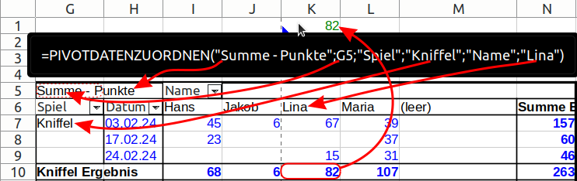Abbildung 40: PIVOTDATENZUORDNEN mit Angabe Zielfeld
Wenn kein Feld-Element-Paar angegeben ist, wird das Gesamtergebnis der Pivot-Tabelle zurückgegeben. Anderenfalls fügt jedes Paar eine Bedingung hinzu, die das Funktionsergebnis erfüllen muss. Feld n ist ein Zeilen- oder Spaltenfeld (Kategorie) der Pivot-Tabelle. Element n ist der Wert eines Elements dieses Feldes.
Wenn die Pivot-Tabelle nur einen Wert enthält, der alle Bedingungen erfüllt, oder ein Teilergebnis, das alle auf die Bedingung passenden Werte zusammenfasst, dann wird dieses Ergebnis zurückgeliefert. Wenn es gar keinen passenden Wert gibt oder wenn es mehrere Werte gibt, ohne dass eine sie zusammenfassende Funktion existiert, dann wird ein Fehler zurückgeliefert. Diese Regeln beziehen sich auf Ergebnisse, die in der Pivot-Tabelle zu sehen sind.
Wenn die Quelldaten Einträge enthalten, die durch Einstellungen der Pivot-Tabelle verborgen sind, dann werden diese ignoriert. Die Reihenfolge der Feld-Element-Paare ist beliebig. Groß- und Kleinschreibung wird bei Feld- und Elementnamen außer Acht gelassen.
Wenn keine Einschränkung für einen Filter angegeben ist, wird implizit der ausgewählte Wert des Felds verwendet. Wenn eine Einschränkung für einen Filter angegeben wird, muss sie mit dem ausgewählten Wert des Felds übereinstimmen oder es wird ein Fehler zurückgegeben. Filter sind die Felder oben links in einer Pivot-Tabelle, die mit der Liste Filter im Dialog Pivot-Tabellen-Layout gewählt werden. Aus jedem Filter kann ein Element (Wert) ausgewählt werden, das heißt, nur dieses Element wird in die Berechnung einbezogen.
Teilergebnisse aus der Pivot-Tabelle sind nur erreichbar, wenn als Funktion "Automatisch" eingestellt ist (außer wenn die Funktion in der Bedingung angegeben ist, siehe unten Variante mit Bedingungen).

Variante mit Bedingungen
In dieser Variante werden die Parameter Pivot-Tabelle und Bedingungen angegeben, Abbildung 41 zeigt das gleiche Beispiel in der Variante mit der Angabe von Bedingungen.
Syntax: PIVOTDATENZUORDNEN(Pivot-Tabelle; Bedingungen)
Bedingungen ist eine durch Leerzeichen getrennte Liste. Listeneinträge können mit einfachen Anführungszeichen eingeschlossen werden.
Einer der Einträge kann der Datenfeldname sein. Der Datenfeldname kann entfallen, wenn die Pivot-Tabelle nur ein Datenfeld besitzt, anderenfalls muss der Eintrag vorhanden sein.
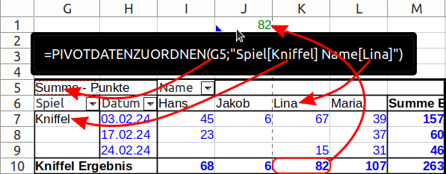Abbildung 41: PIVOTDATENZUORDNEN mit Angabe Bedingungen
Jeder der weiteren Parameter legt eine Bedingung in der Form Feld[Element] (wobei [ und ] als Zeichen einzugeben sind) oder nur Element fest, sofern der Name des Elements eindeutig innerhalb aller in der Pivot-Tabelle verwendeten Felder ist.
Ein Funktionsname kann in Form von Feld[Element;Funktion] hinzugefügt werden, wodurch nur Teilergebnisse abgeglichen werden, die diese Funktion verwenden. Mögliche Funktionsnamen sind Summe, Count, Durchschnitt, Max, Min, Produkt, Count (nur Zahlen), StAbw (Stichprobe), StAbwN (Gesamtheit), Varianz (Stichprobe) und Varianzen (Gesamtheit), ohne Berücksichtigung der Groß- und Kleinschreibung.

Pivot-Diagramme
Ein Pivot-Diagramm stellt Ergebnisse einer Pivot-Tabelle grafisch und damit nochmal anschaulicher dar. Das Diagramm wird dabei entsprechend den Ergebnissen der Pivot-Tabelle stets aktualisiert. Pivot-Diagramme sind eine Form von Diagrammen, die in Calc Handbuch Kapitel 3 - Diagramme und Schaubilder beschrieben sind.
Es enthält für Pivot-Tabellen spezifische Schaltflächen, die in anderen Diagrammen nicht enthalten sind. Diese Schaltflächen repräsentieren das Layout der Pivot-Tabelle und zeigen deren Felder. Schaltflächen für Filterfelder befinden sich oben, Schaltflächen für Spaltenfelder befinden sich im Diagramm unten, für Zeilenfelder rechts in der Legende.

Diagramm erstellen
Ein Pivot-Diagramm wird erstellt, wenn eine Zelle der Pivot-Tabelle ausgewählt wurde, mit
  - Einfügen > Diagramm oder
  - dem Symbol Diagramm einfügen in der Symbolleiste Standard.
Die Pivot-Tabelle wird erkannt und es öffnet sich der Diagramm-Assistent.
In den Einstellungen für Diagrammtyp kann unter zehn Diagrammtypen gewählt werden, teilweise mit der Option für eine 3D-Darstellung in verschiedenen Formen, siehe Abbildung 42. Eine Vorschau des Diagramms wird bereits während des Erstellens neben dem Dialog im Hintergrund angezeigt.
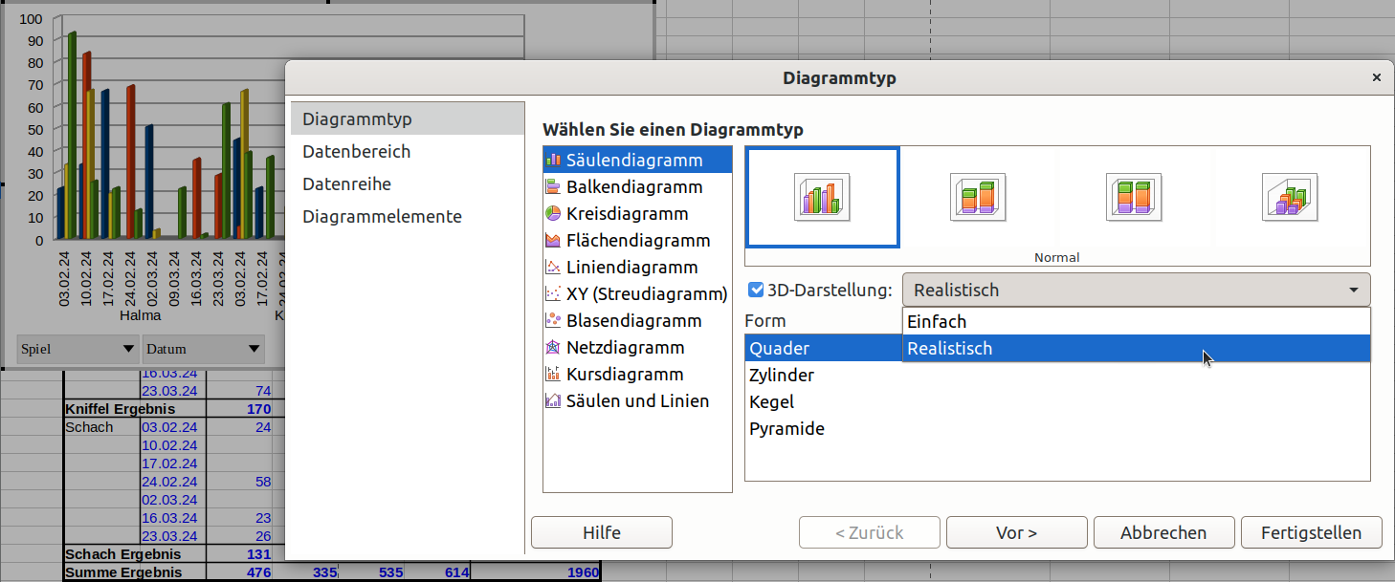Abbildung 42: Diagrammassistent Diagrammtyp
Die Einstellungen für Datenbereich und für Datenreihe sind beim Pivot-Diagramm gesperrt.
Als Diagrammelemente können ein Titel und ein Untertitel, die Achsennamen, der Ort der Legende und die Gitterlinien gewählt werden (Abbildung 43).
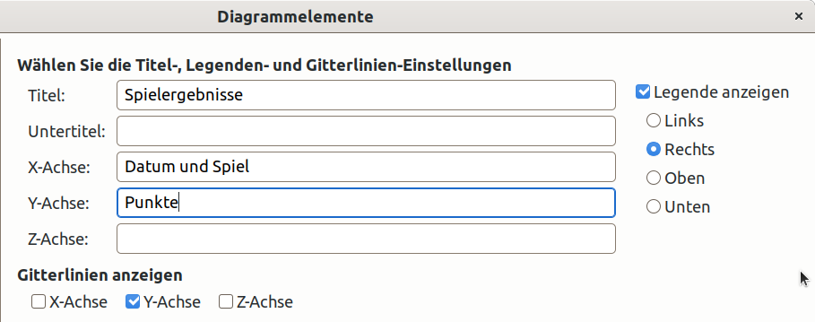Abbildung 43: Diagrammassistent Diagrammelemente
Eine ausführliche Beschreibung dieses Assistenten findet sich im Abschnitt Diagrammassistent im Calc Handbuch Kapitel 3 - Diagramme und Schaubilder.

Diagramm bearbeiten
Nach Klicken auf das Diagramm erscheinen quadratische Ziehpunkte, an denen
  - links und rechts die Breite des Diagramms,
  - oben und unten die Höhe des Diagramms,
  - an den Ecken die Größe des Diagramms unter Beibehaltung des Seitenverhältnisses geändert und
  - mit Klicken und Ziehen auf die Innenfläche die Position des Diagramms auf dem Tabellenblatt verschoben werden kann.
Durch Doppelklick wird das Diagramm mit einer grauen Umrandung markiert und kann weiter bearbeitet werden:
  - An den quadratischen Ziehpunkten der Ecken und Kanten (jedoch nicht auf der Innenfläche) kann wie oben beschrieben die Größe und Position des Diagramms auf dem Tabellenblatt verändert werden.
  - Die Diagrammelemente (Diagrammbereich, Legende mit Schaltflächen für Zeilenfelder, Haupttitel, Untertitel, Achsentitel) können
        - mit Klicken und Ziehen verschoben werden, die Schaltflächen für Filterfelder (links oben) und für Spaltenfelder (links unten) lassen sich jedoch nicht verschieben,
        - durch Doppelklick bearbeitet werden:
          - Dialoge mit Registern für Linie, Fläche und Transparenz bzw. Schrift und Skalierung,
          - Änderung der Beschriftung von Titeln.
  - Mit Einfügen > Titel, Legende, Achsen, Gitterlinien, Datentabelle und Datenbeschriftungen können die Diagrammelemente (vgl. Abbildung 43) und weitere Attribute geändert werden.
  - Der Diagrammbereich (die Grafik mit Säulen, Balken, Kreisen oder Linien etc.) kann
        - nach einem Klick an den quadratischen Ziehpunkten in der Größe verändert und
        - wenn im Diagrammtyp 3D-Darstellung eingeschaltet wurde:
nach erneutem Klick an den daraufhin runden Ziehpunkten waagerecht und senkrecht gedreht oder mit Format > 3D-Ansicht bearbeitet werden,
        - mit Format > Diagrammtyp der Diagrammtyp (siehe Abbildung 42) geändert,
über jeweils einen Dialog mit Registern für Linie, Fläche und Transparenz mit
        - Format > Diagrammwand,
        - Format > Diagrammboden,
        - Format > Diagrammfläche
und weitere Einstellungen unter Format > … geändert werden.
  - Die Auswahlmenüs der Datenfeld-Filter (siehe Abbildung 44) können durch Klicken auf die Feldnamen geöffnet werden.

Diagramm filtern
Die in der Pivot-Tabelle eingestellten Datenfeld-Filter (siehe Abschnitt Filtern) werden auch im Pivot-Diagramm dargestellt, jedoch nicht der allgemeine Filter.
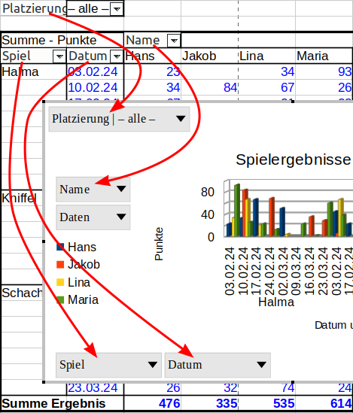Abbildung 44: Diagramm Filter
Durch Doppelklick auf das Diagramm (dann mit einer grauen Umrandung markiert) können die Auswahlmenüs der Datenfeld-Filter (siehe die Abschnitte Auswahlmenü Zeilen- und Spaltenfelder und Datenfelder als Filter) durch Klicken auf die Feldnamen geöffnet werden. Das Feld Daten ist nicht aktiv.
In Abbildung 44 ist im Beispiel
  - oben das Datenfeld als Filter (Platzierung),
  - in der Mitte bei der Legende (hier links) das Spaltendatenfeld als Filter (Name) und
  - unten die Zeilendatenfelder als Filter (Spiel, Datum).

Diagramm aktualisieren
Die Ergebnisse der Pivot-Tabelle werden nicht automatisch aktualisiert, wenn die Quelldaten geändert wurden (siehe Abschnitt Aktualisieren geänderter Werte).
Die Darstellung des Pivot-Diagramms ist jedoch stets in Übereinstimmung mit den in der Pivot-Tabelle dargestellten Ergebnissen.

Diagramm löschen
Ein Pivot-Diagramm wird gelöscht, indem es ausgewählt und die Entf-Taste gedrückt wird. Die zugehörige Pivot-Tabelle wird dadurch nicht gelöscht. Mit Bearbeiten > Rückgängig kann das gelöschte Pivot-Diagramm wiederhergestellt werden.
Wird eine Pivot-Tabelle mit zugehörigem Pivot-Diagramm gelöscht, dann wird nach Rückfrage auch das Pivot-Diagramm gelöscht. Mit Bearbeiten > Rückgängig kann die gelöschte Pivot-Tabelle und mit erneutem Bearbeiten > Rückgängig auch das gelöschte Pivot-Diagramm wiederhergestellt werden.

Weitere Informationen

Handbücher der LibreOffice Community
Die Handbücher für die einzelnen Anwendungen bestehen aus mehreren Kapiteln. Die Kapitelübersichten finden Sie auf der Webseite von LibreOffice - The Document Foundation
LibreOffice Handbücher (auf deutsch) / https://de.libreoffice.org/get-help/documentation/
LibreOffice Handbücher (englische Versionen) / https://wiki.documentfoundation.org/Documentation/Publications
LibreOffice bietet sechs Anwendungen (Komponenten) für die Erstellung und Bearbeitung
von Dokumenten und zur Datenverarbeitung:
- Writer - Textverarbeitung
- Calc - Tabellenkalkulation
- Impress - Präsentationen
- Draw - Zeichnungen
- Base - Datenbanken
- Math - Formeleditor

Die Kapitel
Jeder, der sich schnell mit LibreOffice vertraut machen möchte, wird die Kapitel zu schätzen wissen. Vielleicht sind Sie neu in der LibreOffice Suite oder Sie sind mit eine anderen Office-Suite vertraut. Die Kapitel von LibreOffice bieten Ihnen themengenaue Informationen.

PDF-Versionen
Alle Kapitel können frei als PDF-Version heruntergeladen werden:
LibreOffice Handbücher (auf deutsch) / https://de.libreoffice.org/get-help/documentation/

Die Autoren
Die Handbücher werden von Freiwilligen der LibreOffice-Community erstellt.

Über LibreOffice
LibreOffice ist eine leistungsfähige Office-Suite, für verbreitete Betriebssysteme wie Windows, GNU/Linux 32-/64-Bit und Apple Mac OS X geeignet.
LibreOffice entsteht aus der kreativen Zusammenarbeit von Entwicklern und der Gemeinschaft der Stiftung The Document Foundation / https://de.libreoffice.org/about-us/governance/. Die Stiftung hat ihren Sitz in Berlin / Deutschland.
Das Programm LibreOffice kann unter der Adresse LibreOffice Download / https://de.libreoffice.org/download/download/ kostenlos heruntergeladen werden.

Kapitelübersicht - Calc Handbuch
Kapitel 1 - Einführung
Kapitel 2 - Eingeben und Bearbeiten von Daten
Kapitel 3 - Diagramme und Schaubilder
Kapitel 4 - Daten formatieren
Kapitel 5 - Format- und Dokumentvorlagen
Kapitel 6 - Bilder und Grafiken
Kapitel 7 - Drucken, Exportieren, E-Mailen und Signieren
Kapitel 8 - Formeln und Funktionen verwenden
Kapitel 9 - Pivot-Tabellen
Kapitel 10 - Datenanalyse
Kapitel 11 - Daten verknüpfen
Kapitel 12 - Gemeinsame Nutzung und Auswertung von Tabellen
Kapitel 13 - Makros
Kapitel 14 - Calc als Datenbank verwenden
Kapitel 15 - Einrichten und Anpassen
Kapitel 16 - Varianten der Benutzeroberfläche
Anhang A - Tastaturkürzel
Anhang B - Fehlermeldungen
Anhang C - Calc Funktionen
Anhang D - Pivot-Tabellen - Beispiele und Lösungsansätze

Hilfe
So verwenden Sie die Hilfe von LibreOffice.

Offline-Hilfe
Die Offline-Hilfe steht Ihnen nur zur Verfügung, wenn Sie sie auch installiert haben.
Platzieren Sie den Cursor an eine Stelle (Menü, Dialog etc.), an der Sie Hilfe benötigen.
Betätigen Sie die Taste F1, (bei Laptops evtl. Fn+F1).

Online-Hilfe
Die Online-Hilfe wird Ihnen angeboten, wenn Sie keine Offline-Hilfe installiert haben.
Sie können die Online-Hilfe aber auch direkt in Ihrem Internetbrowser öffnen:
LibreOffice online Hilfe

Offline- und Online-Hilfe
Beide Hilfesysteme öffnen sich jeweils in Ihrem als Standard festgelegten Internetbrowser.
Im linken oberen Bereich bei Index befindet sich die Suchleiste. Dort können Sie Ihre Suchbegriffe eingeben. Schon bei der Eingabe eines Buchstabens bekommen Sie direkt darunter eine Auswahl von Themen. Mit jedem weiter Buchstaben konkretisiert sich die Auswahl.
Klicken Sie dann in die Auswahl auf ein Thema, um die Beschreibung dazu im mittleren Bereich des Fenster zu lesen.

Noch Fragen?
Für Fragen zum Thema gehen Sie zu Ask.LibreOffice:
Fragen auf ask.LibreOffice

Mitarbeit bei LibreOffice
Besuchen Sie uns auch auf der Seite Dabei sein!:
LibreOffice Community

Spenden
LibreOffice ist freie Software und wird kostenfrei zur Verfügung gestellt. Ihre Spende, die rein freiwillig ist, unterstützt unsere weltweite Gemeinschaft. Wenn Ihnen die Software gefällt, freuen wir uns über eine Spende auf Spenden für die Document Foundation.

